Куриленко Татьяна Алексеевна
учитель-логопед
«Занимательная азбука»
Предупреждение дисграфии при использовании нетрадиционных методов развития мелкой моторики.
Дитятко – что тесто: как замесил, так и выросло.
Хорошо развитая речь – важнейшее условие всестороннего полноценного развития детей. Чем богаче и правильнее у ребенка речь, тем легче ему высказывать свои мысли, тем шире его возможности в познании окружающей действительности, содержательнее и полноценнее отношения со сверстниками и взрослыми, тем активнее осуществляется его психическое развитие. Но в последнее время наблюдается рост числа детей, имеющих нарушения общей, мелкой моторики и речевого развития.
Формирование словесной речи ребенка начинается, когда движение пальцев рук достигают достаточной точности, при этом развитие пальцевой моторики подготавливает почву для последующего формирования речи.
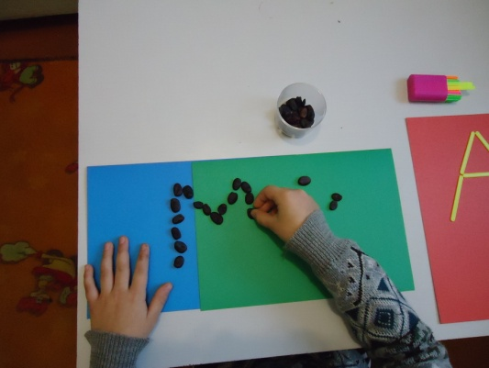
Существует тесная взаимосвязь и взаимозависимость речевой и моторной деятельности, то при наличии речевого дефекта у ребенка особое внимание необходимо обратить на тренировку его пальцев.
Важно еще в дошкольном возрасте обратить внимание на развитие данных функций, так как это поможет устранить предпосылки нарушений письменной речи.
Ученые, изучающие деятельность детского мозга, отмечают большое стимулирующее значение функции руки. Уровень развития речи детей находиться в прямой зависимости от степени сформированности тонких движений пальцев рук. М.М. Кольцова пришла к заключению, что речевые области формируются под влиянием кинестетических импульсов от пальцев рук.
Таким образом, совершенствование ручной моторики способствует активизации моторных речевых зон головного мозга и вследствие этого – развитию речевой функции.
Интерес к проблемам раннего выявления, предупреждения и коррекции специфических нарушений письма (дисграфия) и чтения (дислексия) у детей обусловлен тем, что письмо как деятельность играет важную роль в жизни человека: оно стимулирует его психическое развитие, обеспечивает общеобразовательную подготовку, влияет на формирование личности.
Как известно, любую болезнь легче предупредить, чем лечить. Поэтому необходимость введения профилактической работы по предупреждению ошибок чтения и письма в детском саду очевидна, сегодня для всех.
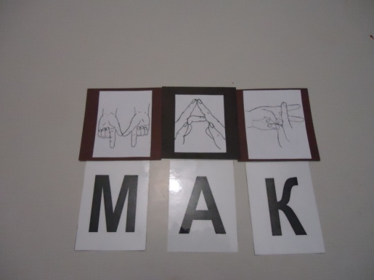
Для успешного овладения грамотой в школе необходимо развитие определенных психофизиологических функций:
- фонематического анализа и синтеза;
- зрительно-пространственного восприятия;
- зрительного анализа и синтеза;
-тонких дифференцированных движений пальцев и кисти рук.
Если к началу школьного обучения не сформирована одна из перечисленных функций, у ребенка может возникнуть специфическое нарушение письма или чтения.
Поэтому так важно заботиться о формировании речи детей, о ее чистоте и правильности, предупреждая и исправляя различные нарушения, которыми считаются любые отклонения от общепринятых норм языка. На сегодняшний день в арсенале тех, кто занят воспитанием и обучением детей дошкольного возраста имеется обширный практический материал, применение которого способствует эффективному речевому развитию ребенка. Весь практический материал можно условно разделить на две группы: во-первых, помогающий непосредственному речевому развитию ребенка и, во-вторых, опосредованный, к которому относятся нетрадиционные логопедические технологии.
Одной из нетрадиционных логопедических технологий является «Пальчиковая Азбука». На логопедических занятиях я уделяю особое внимание подготовке детей к обучению грамоте и профилактике нарушений письменной речи. В моем арсенале множество игр, пособий, методик, описанных в логопедической литературе. Кроме того, я начала использовать нетрадиционные методы и приемы, в том числе и Кинезитерапия, Гидрогимнастика, Су-Джоку терапия, Биоэнергопластика, Пальчиковый массаж, Пальчиковые буквы. Известно, что использование в коррекционной работе разнообразных нетрадиционных методов и приемов предотвращает утомление детей, поддерживает у детей с различной речевой патологией познавательную активность, повышает эффективность логопедической работы в целом.
В работе использую «Пальчиковую азбуку» - разработанную Рыжаковой Е.Н. Самостоятельно разработала к каждой букве пальчиковую гимнастику в стихах и артикуляционные символы для каждого звука.
Игры и упражнения с «Волшебными буквами – пальчиковая азбука» (пальчиками) тренируют движение пальцев рук, вырабатывают ловкость, умение управлять своими движениями. Пальчиковая буква - зрительно-пространственный образ буквы русского алфавита, созданный с помощью пальцев рук. Данные упражнения направлены на:
- развитие речи, мелкой моторики, конструктивного праксиса, воображения;
- зрительного внимания, анализа, синтеза и зрительно-пространственной ориентировки;
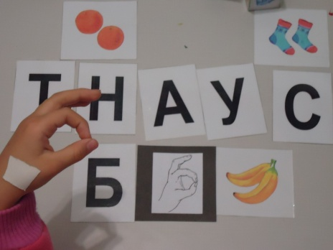
- фонематического анализа и синтеза;
- закрепление знаний букв русского алфавита;
- профилактику оптической дисграфии и фонематической дислексии и дисграфии на почве нарушения языкового анализа и синтеза.
Во многих играх и упражнениях требуется участие обеих рук, что дает возможность детям ориентироваться в понятиях «вправо», «влево», «вверх», «вниз» и т.д.
Буква будет правильно усвоена в тех случаях, когда ребенок дифференцирует звуки речи и когда у него имеется представление об обобщенном звуке речи, фонеме. Для того, чтобы отличить изучаемую букву от других букв, в том числе от сходных по начертанию, необходимо осуществить прежде всего оптический анализ каждой буквы на составляющие ее элементы, а это возможно лишь при достаточно хорошо развитых пространственных представлениях. Процесс усвоения оптического образа буквы осуществляется также на основе способности запоминать и воспроизводить в памяти зрительные образы.
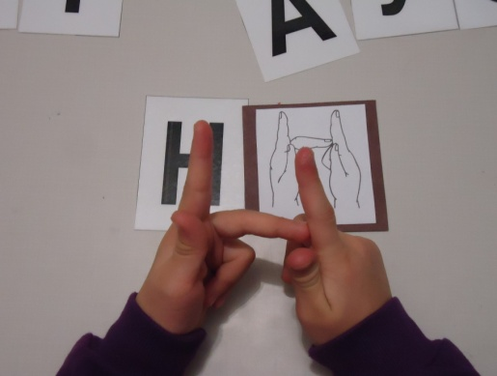
Таким образом, для успешного усвоения букв должны быть сформированы следующие функции: фонематическое восприятие, фонематический анализ, зрительный анализ и синтез, пространственные представления и зрительная память. Усвоив букву, ребенок начинает читать слоги и слова с ней. Но единицей зрительного восприятия на этом этапе является буква.
Работа ведется в три этапа:
- Игры на этапе обучение чтению и письму на уровне буквы;
- Упражнения на этапе обучения чтению и письму на уровне слога;
- Игры и упражнения на этапе обучения и чтению и письму на уровне слова
Один из эффективных способов развития мелкой моторики – упражнения для развития пальчиков или пальчиковая гимнастика. Ребенок вместе с взрослым проговаривает короткие стишки, сопровождая каждую фразу движениями пальчиков. Такие упражнения усиливают согласованную деятельность речевых зон, способствуют развитию воображения и памяти, а пальцы и кисти рук приобретают гибкость и податливость. А самое главное, что ребенок воспринимает все как игру и с удовольствием выполняет все задания.

ТАБЛИЦА
БУКВА | ПАЛЬЦЫ | СТИХИ | АРТИКУЛЯЦИЯ
А | 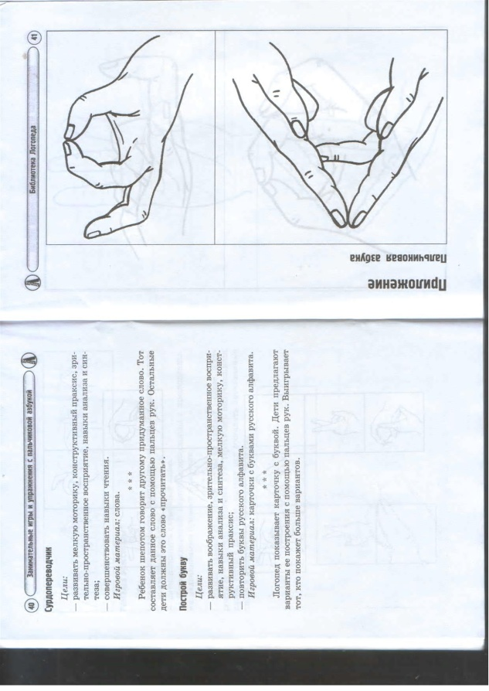 | Раз указка, два указка,  Дружно их соединим,  Левый - средний поднимаем,  Букву "А" мы получаем.  Смотрит А конечно прямо.
ББ | 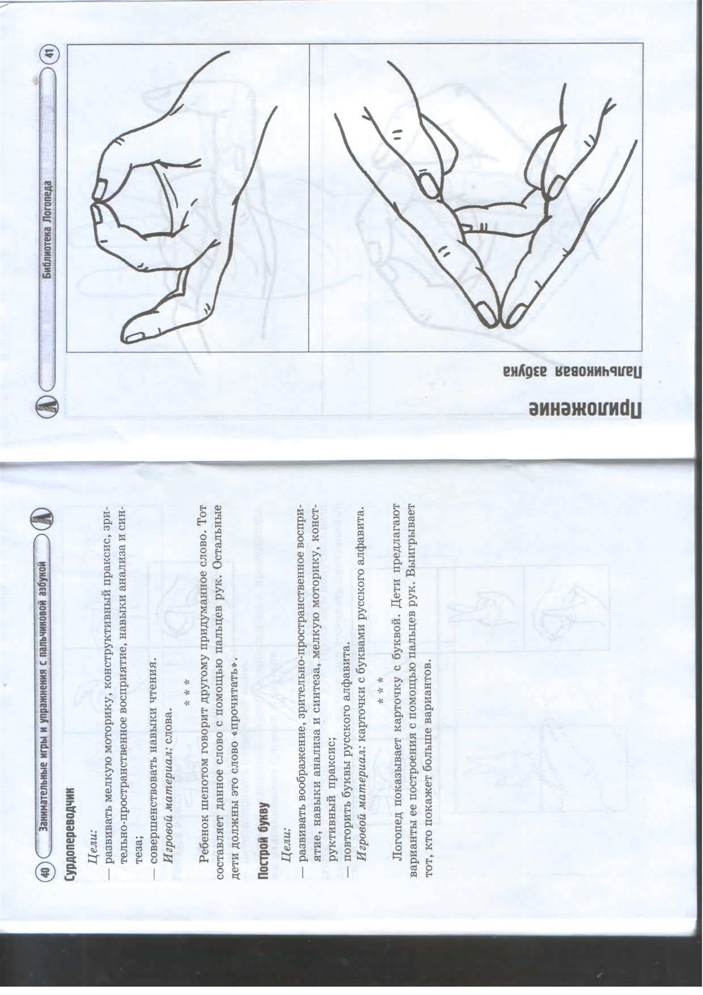 | Чтобы "Б" нам получить.  Мы левую руку поднимаем,  Указательный с большим мы соединяем. остальные дружно мы сомкнем,  И немножечко согнем.
ВВ | 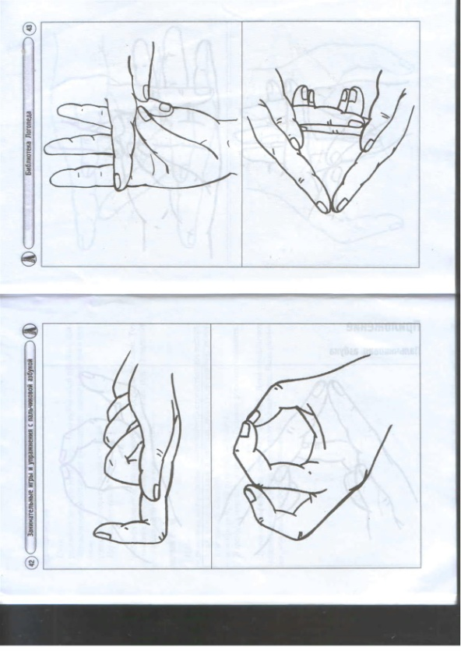 | Буква "В" простая очень.  Мы колечко соберем,  Сверху средний мы прижмем.  Все проделаем мы с вами,  Это левою рукой.

